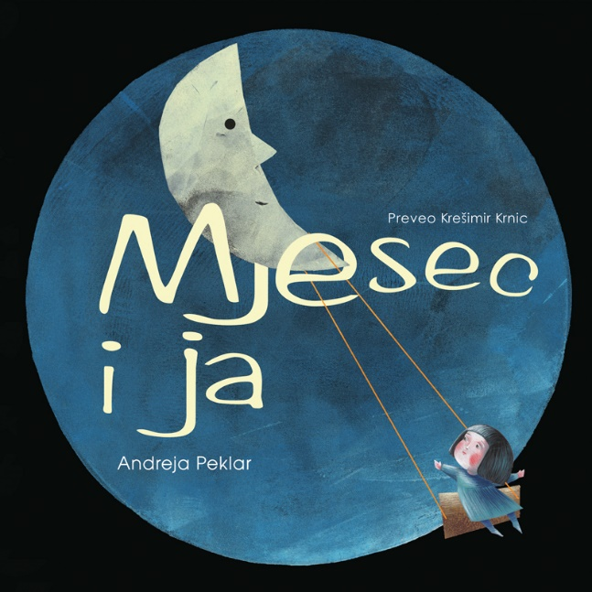

Andreja Peklar, višestruko nagrađivana autorica slikovnica, u svojoj novoj slikovnici “Mjesec i ja” priča nam priču o neobičnom prijateljstvu između Mjeseca i djevojčice.
Ako ti je prijatelj Mjesec, noću ti nikada neće biti dosadno. S njime se možeš igrati skrivača ili možeš brojati zvijezde. Možete zajedno u tajnovitu skitnju – i to čamcem! A kada zaspiš, on te cijelu noć čuva. Iako Mjesec ponekad postane tanak kao mišji rep, njegovo prijateljstvo nikada ne izblijedi.
Poetski tekst i čudesne ilustracije na zaigran nas način upozoravaju na sitna čuda prirode.

O autorici:
Andreja Peklar, slikarica i ilustratorica, ilustrirala je nekoliko slikovnica od kojih je pet njezinih autorskih. Izlagala je na brojnim izložbama ilustratora diljem svijeta. Dobila je nekoliko nagrada i priznanja za svoje ilustracije, a 2018. uvrštena je na IBBY-jevu časnu listu.

